Colegio Emilia Riquelme.
Taller de Tecnología e informática.
Grado: TERCERO.

Nuestra clase en el horario normal son los MIERCOLES de 8:00 a 9:00 am.

Gracias por su apoyo y envió puntual.
Un saludo enorme y Dios los guarde.

Correo: protecnologia11@gmail.com, pbustamante@campus.com.co
(Los correos por si se presentan inquietudes).

Fecha 29 de abril 2020

Esta clase será virtual por zoom a las 8:00 am. Más adelante les comparto el enlace con la profe.

Saludo: pensamiento de María Emilia Riquelme “Jesús sea tu mejor amigo este, este te será siempre fiel”.

Tema: La bicicleta.

Esta actividad se hará una explicación por zoom y luego a trabajar con la ayuda de los papitos.

Recuerda:

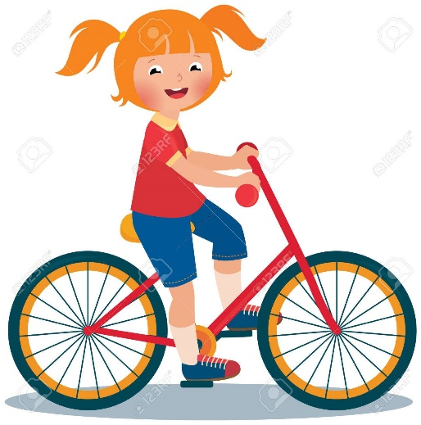
Se conoce como bicicleta al medio de transporte que tiene dos ruedas, con pedales que permiten transmitir el movimiento a la rueda trasera a través de una cadena.

Para finalizar:
Actividad:
- Observa la imagen y Realiza una sopa de letras con las partes de la bicicleta que tú conozcas. Recuerda pintar cada palaba encontrada y hacer la lista de las palabras. Con mucho entusiasmo envía tu evidencia al correo con nombre apellido, grado de la estudiante.
Gracias por tu apoyo.
Abrazos.

